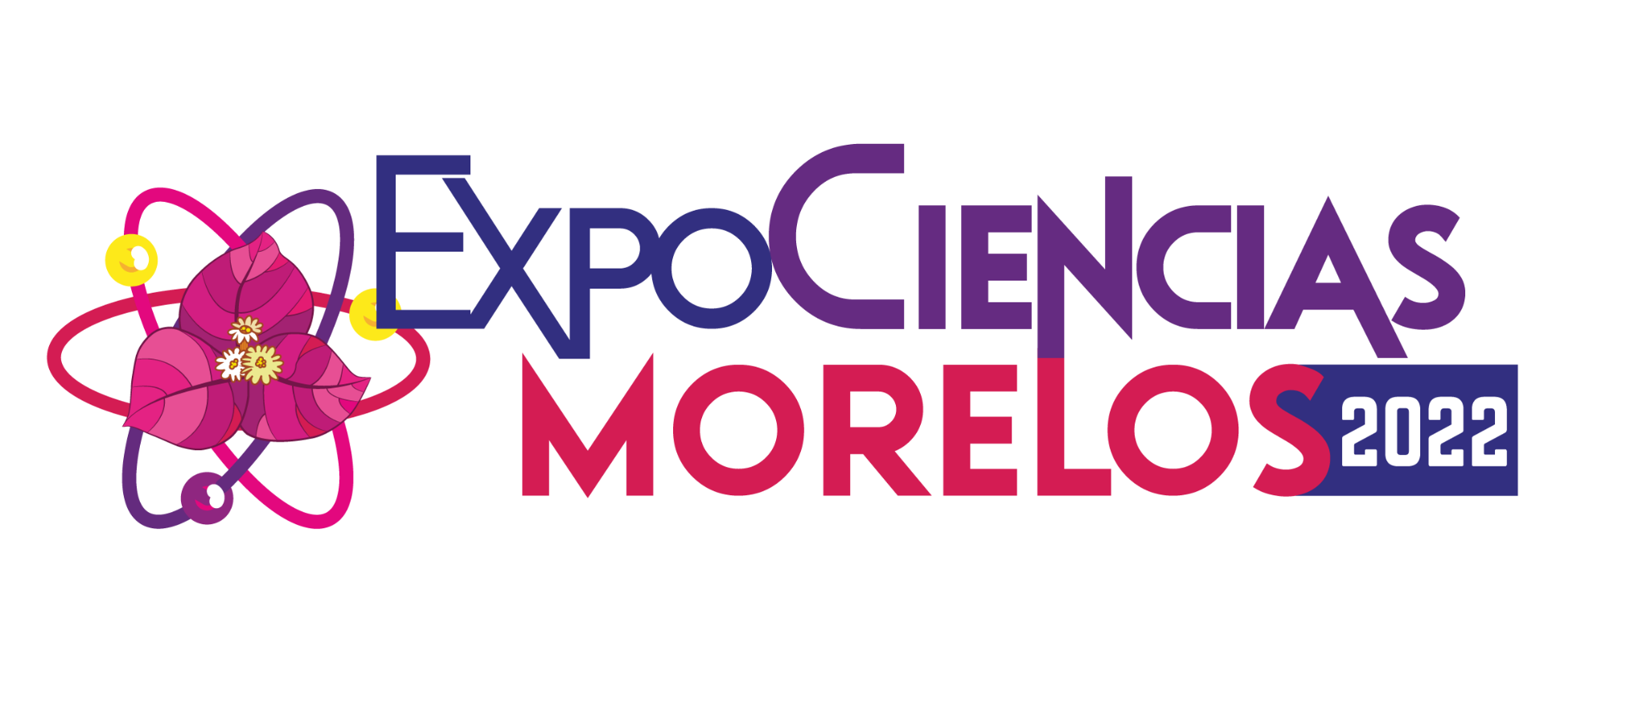

Fecha

Comité Organizador de la ExpoCiencias Morelos 2022
Cuernavaca, Morelos.
Presente.
El suscrito en mi calidad de académico del NOMBRE DE LA ESCUELA hago constar mi participación como aval y asesor titular activo del proyecto NOMBRE DEL PROYECTO, que someten las alumnas NOMBRE DE LOS ALUMNOS INTEGRANTES, a la presente convocatoria.
Así mismo, se comunica que su servidor forma parte activa de la realización del proyecto antes mencionado y que autoriza la participación del mismo en eventos que se deriven de la ExpoCiencias Morelos 2022.
Sin más por el momento agradezco la atención a la presente, quedando a sus órdenes para cualquier asunto relacionado a la presente convocatoria.

ATENTAMENTE

Nombre del Asesor
ASESOR DEL PROYECTO

